МИНИСТЕРСТВО ОБРАЗОВАНИЯ И НАУКИ РОССИЙСКОЙ ФЕДЕРАЦИИ

Федеральное государственное автономное образовательное учреждение высшего

профессионального образования

**Национальный исследовательский ядерный университет «МИФИ»**

Институт Интеллектуальных Кибернетических Систем

Отчет по лабораторной работе

Учебная дисциплина: «Схемотехника цифровых устройств»

Тема: Сдвиговый регистр с обратной связью по полиному CRC-16 (USB)

Выполнили:

студенты группы С23-501

Горбатенко Илья Александрович

Серебрякова Дарья Ростиславовна

Москва 2025

**Оглавление**

1. Постановка задачи 3

2. Спецификация 4

2.1. Условное графическое обозначение и список портов ввода-вывода 4

2.2. Описание рабочего режима 5

3. Тестирование 5

4. Результаты синтеза 6

Приложение 7

# Постановка задачи

В рамках данной работы требовалось реализовать на языке описания интегральных схем VHDL устройство для расчёта хэш-суммы с использованием алгоритма CRC-16 (USB) по входному потоку бит.

Данное устройство представляет собой комбинационную схему, которая выполняет сдвиговые операции на входных данных и 16-битном сдвиговом регистре, после чего накладывает на регистр битовую маску, которая определена в описании алгоритма подсчёта циклического избыточного кода (CRC) по спецификации USB.

# Спецификация

# Условное графическое обозначение и список портов ввода-вывода

Условное графическое изображение разрабатываемого сдвигового регистра представлено на Рисунке 1.

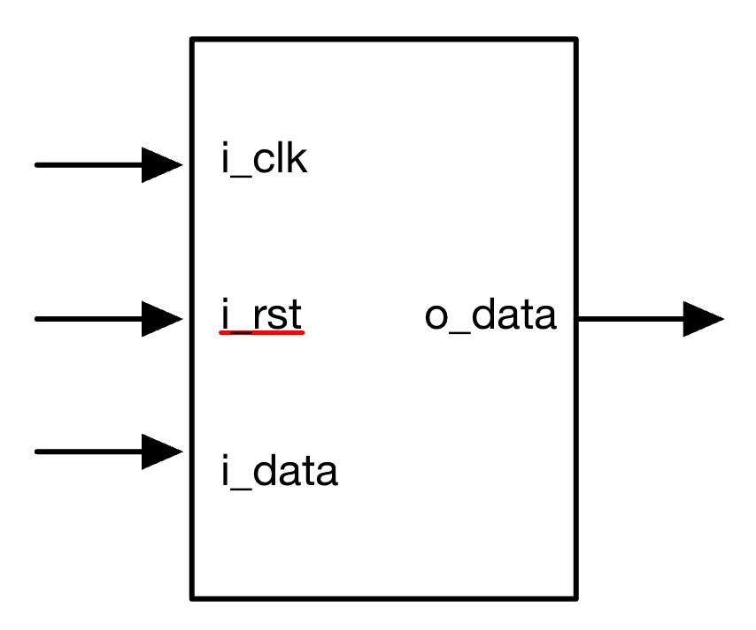

Рисунок 1. Условное графическое изображение сдвигового регистра

Список портов ввода-вывода разрабатываемого устройства представлен в Таблице 1.

Таблица 1. Список портов ввода-вывода в сдвиговом регистре

|  |  |  |
| --- | --- | --- |
| Порт | Тип | Назначение |
| i_clk | STD_LOGIC | Тактовый сигнал. Обновляет регистр сдвига  при каждом нарастающем фронте. |
| i_rst | STD_LOGIC | Сигнал сброса. При подаче '1' сбрасывает  регистр сдвига в состояние 0хFFFF. |
| i_data | STD_LOGIC | Входной бит данных. Участвует в операции XOR при наложении маски. |
| o_data | STD_LOGIC_VECTOR(15 downto 0) | Выходной сигнал. Содержит контрольную хэш-сумму в конце. |

# Описание рабочего режима

Разработанный сдвиговый регистр с обратной связью по полиному CRC-16 (USB) работает следующим образом.

Как-то работает

# Тестирование

В рамках данной работы требовалось провести тестирование разработанного устройства — сдвигового регистра с обратной связью по полиному CRC-16 (USB). Результаты тестирования приведены на Рисунке 2.

картинка

Рисунок 2. Результаты тестирования сдвигового регистра

# Результаты синтеза

RTL-схема, получившаяся в результате синтеза, представлена на Рисунке 3.

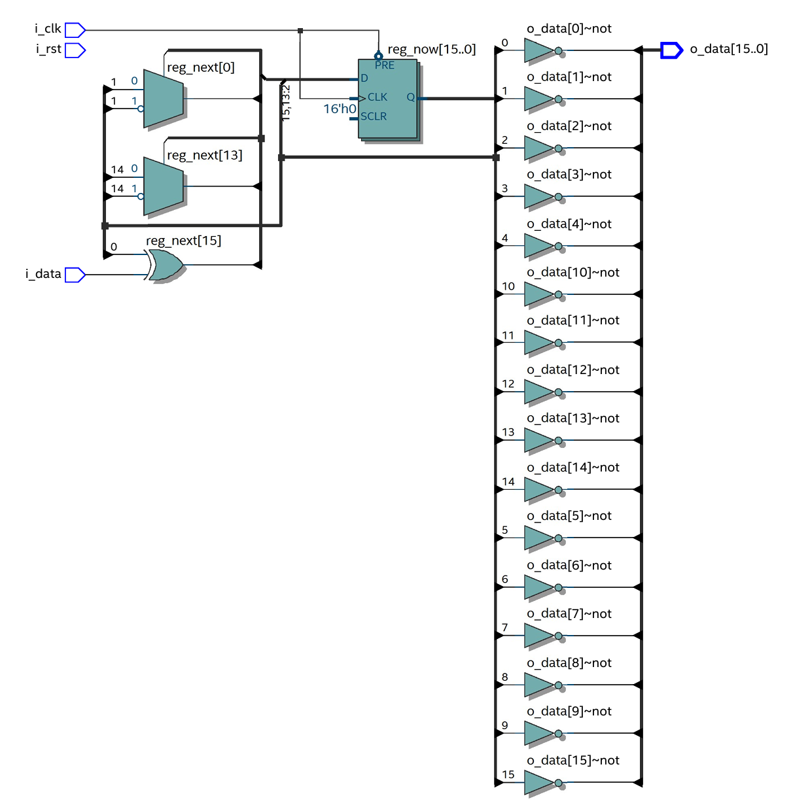

Рисунок 3. RTL-схема сдвигового регистра

Список затраченных ресурсов среды проиллюстрирован на Рисунке 4.

Картинка

Рисунок 4. Список затраченных ресурсов

# Приложение

Фотки с кодом